Муниципальное общеобразовательное бюджетное учреждение
средняя общеобразовательная школа с.Талачево
муниципального района Стерлитамакский район
Республики Башкортостан

Течение реки. Жизнь рек.
(урок географии в 6 классе)

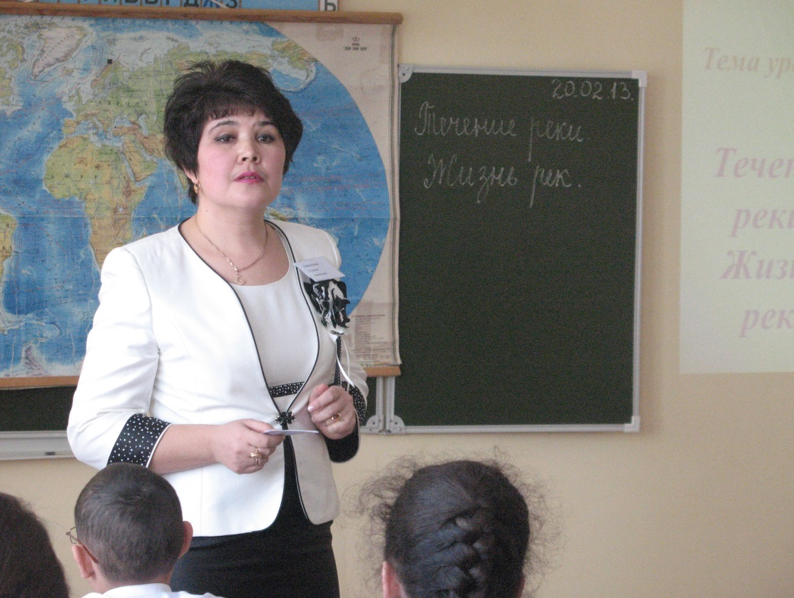
(имеется презентация к уроку, раздаточные материалы, вопросы на работу по карте ,таблица на заполнение, вопросы )

Разработала: Габидуллина
Гульназ Хадисовна,
учитель географии
высшей категории
МОБУ СОШ с.Талачево
e-mail: hadis73@mail.ru
2013
Цели: формирование представлений о реке и ее частях, ознакомление с новыми понятиями, раскрытие зависимости рек от рельефа и климата.
Задачи:
- Образовательные задачи:
сформировать у учащихся представление о реке и ее частях;
познакомить с понятиями: пойма реки, пороги, водопад;
- Развивающие задачи:
раскрыть зависимость рек от рельефа и климата;
сформировать элементарные знания об образовании порогов и водопадов;
формировать умения работать с различными картами, развитие умений выделять главное при работе с текстом учебника географии.
- Воспитательные задачи:
воспитывать у учащихся чувство любви к своей Родине, гордости за свой край и бережное отношение к окружающему миру.
Оборудование: ноутбуки, атласы, индивидуальные карточки с таблицей для заполнения, физическая карта, видеозаписи, кораблики, запись журчания реки, интерактивная карта полушарий, презентация к уроку, таблички с названиями рек: Волга, Обь, Енисей, Кама, Амур, Иртыш, Дон.
ХОД УРОКА
1.Организационный момент
Прозвенел и смолк звонок
Начинается урок!
Добрый день, дорогие ребята!
Я надеюсь, что сегодня на уроке мы очень плодотворно поработаем.
2.Вступительное слово учителя (звучит мелодия журчания реки) .
Давайте начнем урок с загадок, которые помогут нам назвать тему сегодняшнего урока. Между гор, между дол
Бежит белый конь.
Не конь, а бежит,
Не лес, а шумит.
Течёт, течёт – не вытечет;
Бежит, бежит – не выбежит. (река)

Да, сегодня на уроке мы продолжим разговор о реках, запишите тему в тетрадях (слайд№1).
3.Сообщение темы и целей урока.
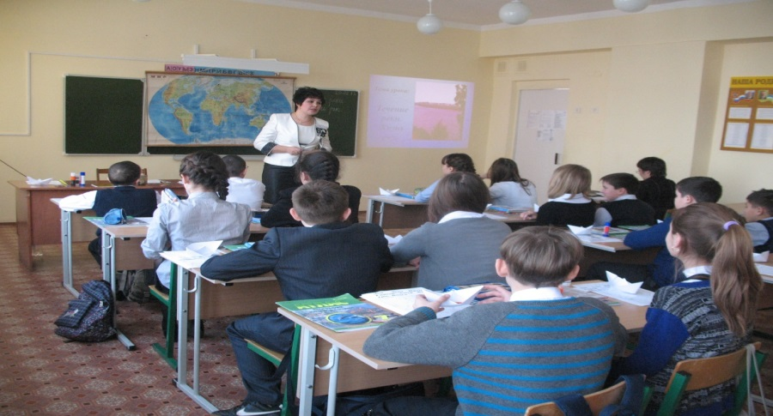
На прошлом уроке вы познакомились с понятием река, терминами «русло», «исток», «устье», узнали, где реки начинают и заканчивают свой путь.
- А что бы вы хотели еще узнать о реках? (узнать, какие реки бывают, о течении реки).
-А хотели бы вы узнать о питании реки, о режиме, о порогах, которые встречаются на пути рек?
-Итак, ребята, сегодня на уроке мы узнаем о типах рек , о течении реки, о ее питании, режиме и о порогах, которые встречаются на пути рек.
Для этого мы отправимся по рекам на своих корабликах в виртуальное путешествие.
4. Актуализация знаний. Прочитайте высказывание А.И. Воейкова: «Реки — продукт климата» (слайд№2). Как вы думаете, что он имел в виду(ответы детей: Вода атмосферных осадков, выпавших на земную поверхность, просачивается через горные породы или стекает по поверхности в виде временных или постоянных потоков).
Да, именно климат определяет густоту речной сети, полноводность рек и их поведение в течение года.
- Для путешествия нам сегодня будут необходимы: кораблики, атласы, контурные карты, учебники, рабочие тетради, а также ваши знания. Весь маршрут вы строго будете отмечать в контурных картах. (карта России)
- Каждое путешествие имеет свое начало. У нас также намечена точка отправки нашей команды, с этим пунктом вам придется разобраться самим. Посмотрите на координаты и определите начало нашего путешествия?
(слайд №3) Таблица: 51в.д. и 55с.ш.
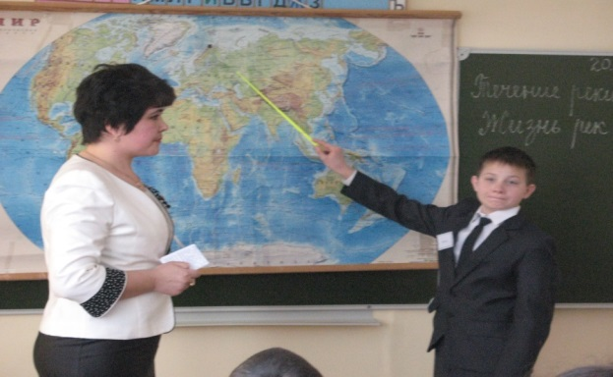
- Нашли? (один ученик идет к доске). Остальные находят это место на интерактивной карте.
(В ссылке ниже дана физическая интерактивная карта о полушариях Земли).
http://mygeog.ru/fizicheskaya-interaktivnaya-karta-polushariya-zemli-skachat-besplatno/
А что это за место, что он собой представляет?(ответ: это место, где Кама сливается с Волгой). Нарисуйте звездочку - это место и будет началом нашего путешествия.
А теперь прочитаем прекрасное стихотворение Некрасова «На Волге»
(слайд № 4) На Волге
О Волга! После многих лет
Я вновь принес тебе привет.
Уж я не тот, но ты светла
И величава, как была.
Кругом все та же даль и ширь,
Все тот же виден монастырь.
На острову, среди песков,
И даже трепет прежних дней
Я ощутил в душе моей,
Заслышав звон колоколов…
Н.А.Некрасов
5. Изучение нового материала
А что же влияет на работу рек? На реки влияют рельеф и прочность горных пород слагающих земную кору. Повинуясь силе тяжести, реки стекают с возвышенностей в более низкие места и поэтому никогда не начинаются из морей или океанов. (слайд № 5-7 картинки водопад) В горах это разница очень велика, поэтому реки имеют бурное стремительное течение. По – другому ведут себя равнинные реки-они спокойные, текут не торопясь. У равнинных и горных рек разная форма долин. В горах речные долины узкие и глубокие, на равнинах – широкие с плоским дном. У горных рек глубина долин во много раз превышает их ширину, потому что их разрушительная работа направлена вглубь. Склоны этих долин крутые, иногда почти отвесные. Дно целиком или почти целиком занято руслом.
- Давайте посмотрим видео о реке Колорадо (видео).
(http://www.youtube.com/watch?v=Qzp0w9FvGv8 – река Колорадо)
Вывод учителя: таким образом, реки бывают равнинные и горные.
(слайд №8)
- Как вы думаете, Колорадо какая река? (горная)
А в долинах равнинных рек есть поймы. Найдите в учебниках определение поймы и запишите в тетрадь.( Запись определения)
Иногда на реке можно увидеть пороги. О том как они образуются вы узнаете сейчас из учебника. Откройте страницу 153 и прочитайте текст (обучающиеся, про себя читают текст).
- Кто сможет рассказать об образовании порогов?(ответы детей: Иногда в русле реки чередуются полосы твердых и мягких горных пород. Река размывает более мягкие породы, а выходы трудно размываемых твердых пород образуют пороги. Пороги бывают очень красивые, но сильно мешают судоходству).
-Давайте сделаем вывод: Пороги – выходы твердых пород в русле реки.
-Если река встречает на своем пути крутые отвесные уступы горных пород, то образуются водопады.
- Давайте, ребята, посмотрим небольшое видео о самом высоком водопаде Анхель( видео) (http://www.youtube.com/watch?v=iLmvCLPjUM4 –водопад Анхель
-Да, самый высокий водопад на Земле – Анхель, который находится в Южной Америке. Общая высота 979 метров (по другим данным 1054 метров), высота непрерывного падения 807 метров.
Водопад расположен на реке Чурун, притоке Карао, находится в горной местности Гайана. Добраться до водопада нелегко, так как он находится в густом тропическом лесу. Нет никаких дорог, ведущих к водопаду.
Водопад был первоначально обнаружен в 1910 испанским исследователем по имени Эрнесто Санчес Ла Крус. Тем не менее, он не был известен миру до официального открытия американским летчиком и золотоискателем Джеймсом Крофордом Энджелом (Angel).
Этот предприимчивый опытный летчик в 1935 пролетал над местностью и приземлился на верхушке одинокой горы в поисках золота. Его моноплан «Фламинго» застрял в болотистых джунглях на вершине, и он заметил довольно внушительный водопад, простирающийся вниз на тысячи футов. Ему не слишком повезло с 11-мильной экскурсией назад к цивилизации, и его самолет остался лежать прикованным к горе, ржавеющим памятником его открытию. Вскоре весь мир узнал о водопаде, получившем известность как водопад Анхель, в честь пилота, обнаружившего его.
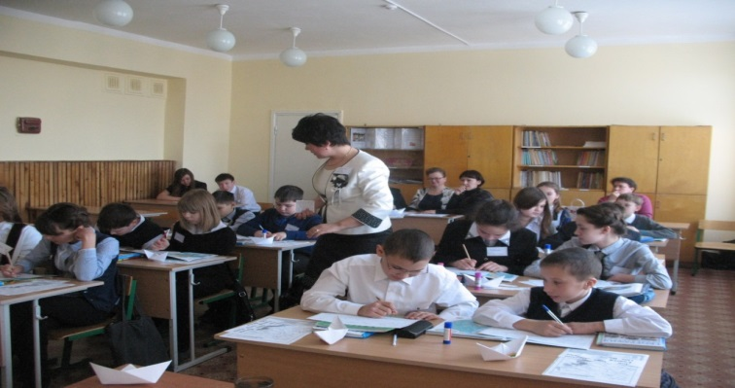
.- А наше путешествие продолжается, и мы с вами отправляемся в реки, на которых образовались водопады
( работа в парах: нужно отыскать водопад и заполнить таблицу):
1. река
2. найдите на этой реке водопад
3. материк
1 ряд- река Замбези(Виктория), 2 ряд- река Игуасу(Игуасу), 3 ряд- Ниагара(Ниагарский).
(Виктория, Игуасу, Ниагарский).
-Итак, мы выяснили, каким образом рельеф влияет на реки.
Физкультминутка. (Слайд№9,10)
Учащиеся получают таблички с названиями рек, они встают и хором называют правильные ответы.

Хомяк-туристка с кличкой Полга
в круиз ушла по речке …………….
Ответ: Волга
Дятел выбивает дробь
на сосне у речки………..
Ответ:Обь
Королевич Елисей
прыгнул в речку………
Ответ :Енисей
Из Мексики спортсменка лама
плыла легко по речке…………..
Ответ:Кама

Мурлыкала кошка: «Мур-мур!
Я рыбки хочу из речки……..!»
Ответ: Амур
По берегу бежала мышь:
«Я быстрее, чем ………….!»
Ответ:Иртыш
Француз воскликнул: «Но, пардон,
Есть в России речка……!»
Ответ:Дон

-Много замечательных художников изображали в своих картинах реки. Любили реки писатели и поэты. Например, А.П.Чехов так описывал реку Енисей (слайд№11) «Я не видел реки великолепнее Енисея. Пускай Волга нарядная, скромная, грустная красавица. Зато Енисей могучий, неистовый богатырь, который не знает, куда девать свои силы и молодость…»
- Ребята, реки зависят не только от рельефа, но и от климата. В тех областях земного шара, где атмосферные осадки приносят больше влаги , чем ее испаряется, то рек много и они полноводны.
Самая полноводная река в мире – Амазонка (слайд №12).Ежегодно она выносит в Атлантический океан 220 км³ воды. По интерактивной карте найдите эту реку.
(В ссылке ниже дана физическая интерактивная карта полушарий Земли).
http://mygeog.ru/fizicheskaya-interaktivnaya-karta-polushariya-zemli-skachat-besplatno/
-Вы, наверно, знаете, что в пустынях рек очень мало. Некоторые из них даже пересыхают или теряются в песках. А вот река Нил, проходящая по пустыне Сахара, не теряется. Давайте посмотрим видеофильм о реке Нил (видео). (http://www.youtube.com/watch?v=pgR3FlE2Yw4 –река Нил)
-Вывод: река Нил не теряется в пустыне, потому что исток реки находится там , где постоянно идут дожди.
-А теперь рассмотрим влияние климата на питание рек.
Полноводность рек в разные сезоны неодинакова. Она зависит от питания реки. А как вы думаете, что такое питание реки?(ответ: Питание реки – поступление воды в реку от различных источников).
-За счет чего река может питаться? (ответы: за счет дождей, снега, подземных вод).
-Да, молодцы! Запомните: в питании рек принимают участие дождевые, талые снеговые и ледниковые, а также подземные воды.
(слайд№13)Питание рек:
- Дождевое
- Снеговое
- Подземное
- Смешанное
-Ребята, рек, которые имели бы только один источник питания, в природе нет. Роль разных источников питания меняется по сезонам года. В зависимости от этого формируется режим рек.
-Ребята у вас у всех есть режим дня. У рек также есть свой режим.
-Как вы думаете а какой у них режим?
-Режим рек – это поведение реки в течение года.
-Как вы думаете, меняется ли режим рек течении года?
( весной объем воды увеличивается, летом уменьшается)
Время половодий на реках определяется климатом. Большинство равнинных рек в нашей стране имеет весеннее половодье.
-Ну что ж, ребята, вот и подходит к концу наше путешествие. Мы с вами побывали и в Америке, и в Африке, и в Евразии. А теперь возвращаемся домой(слайд№14).
Есть в мире много всяких рек,
Великих, сильных, полноводных,
Коварных, тихих, благородных,
Воспел их в песнях человек.
6.Краеведение (беседа о реках нашего края)
-Перед вами карта поверхностных вод района.
И у нас в Талачево есть речка, какая? Вы знаете, как она называется?
(ответ: Асава).
- Правильно, река Асава, которая является притоком реки Куганак. А теперь, давайте поплывем на корабликах по нашей речке и узнаем, в какое море вынесет нас наш корабль. Ваша задача: по пути узнать, по каким рекам вы поплывете, и приклеить правильно названия рек, которые я вам сейчас
раздам, маршрут движения на свой кораблик (работа в группах по 4 ученика). 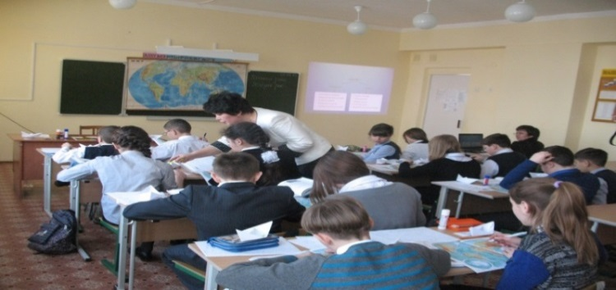
Таким образом, наш маршрут выглядит так ( слайд№15)
Асава ->Куганак- >Белая-> Кама- >Волга->Каспийское море.
Самооценка.
-Поднимите руки, у кого все правильно. У кого есть ошибки?
7. Беседа.Обсуждение проблем загрязнения водоемов. (слайд№16)
- Мы все любим путешествовать, и путешествия по воде дарят нам особые впечатления. Но в последнее время большинство рек мелеют. Вы знаете, почему?(ответы детей).
-Какие вы можете назвать причины загрязнения и гибели рек? (ответы детей :ядохимикиты, удобрения ,мусор, отходы, неразумное использование вод, сточные воды, мытье машин, стирка ковров и т.д.).
-Ребята, а наша Стерля чистая?
-Что нужно сделать, чтобы сохранить чистоту рек? Напишите свои ценные советы на корабликах и подарите их друг другу.
(слайд№17) Пусть на земле не умирают реки,
Пусть стороной обходит их беда.
Пусть чистой остается в них навеки
Студеная и чистая вода.
Пусть никогда не зарастает тиной
Тот берег, на котором я стою.
Большие дяди, взрослые мужчины,
Храните речку светлую мою!
9. Рефлексия
- Ребята, наш урок подходит к концу. О реках можно говорить бесконечно, мы с вами рассмотрели всего лишь часть этой темы, узнали много нового и интересного. Давайте поделимся впечатлениями нашего виртуального путешествия. Что вам запомнилось больше всего.
- Итак, продолжите предложения(слайд№18)
1. сегодня я узнал ….
2. Было интересно ….
3. Было трудно …
4. мне запомнились задания…
5. Я понял, что …
6. Я научился ….
7. Меня удивило …
8. Урок дал мне для жизни…
9. Мне захотелось…
- Ребята! Течение реки — это сама жизнь. Сохраняя реки, мы сохраним жизнь на планете
10. Заключительный этап(Слайд№19)
- Вы сегодня все хорошо работали на уроке.
Самые активные получают « 5».
- Запишите домашнее задание (работа в контурных картах, отметить реки России с притоками, выучить словарные слова по теме).
А дополнительным заданием для желающих будет разработка буклетов на тему «Поможем нашим рекам»
СПАСИБО ЗА УРОК!

Использованная литература.
- География. Землеведение. Учеб. для 6 кл. В.П.Дронов , Л.Е.Савельева Дрофа, 2011.
- География. Природа и люди. Учеб. для 6 кл. под ред. А.И.Алексеева- Просвещение, 2007.
- Земля – планета людей. Взгляд из космоса. М., Варяг, 1995
- О.В.Крылова. Физическая география. Нач. курс, 6 класс, Просвещение, 2000

Ресурсы Интернета:
- http://visibleearth.nasa.gov/view_rec.php?id=3451, http://www.iki.rssi.ru
- http://www.transparentworld.ru/atlas/object/volga/volga_bask.htm, http://www.iki.rssi.ru
- http://glcf.umiacs.umd.edu/, http://www.iki.rssi.ru
- http://glcf.umiacs.umd.edu/, http://www.iki.rssi.ru
- http://glcf.umiacs.umd.edu/, http://www.iki.rssi.ru
- http://glcfapp.umiacs.umd.edu:8080/esdi/index.jsp, http://www.iki.rssi.ru
- http://www.youtube.com/watch?v=pgR3FlE2Yw4
- http://www.youtube.com/watch?v=iLmvCLPjUM4
- http://www.youtube.com/watch?v=Qzp0w9FvGv8
- http://mygeog.ru/fizicheskaya-interaktivnaya-karta-polushariya-zemli-skachat-besplatno/

